"Безпрецедентна" загроза планетарного масштабу: в ООН попередили, що
посуха стає тихим вбивцею в міру погіршення зміни клімату
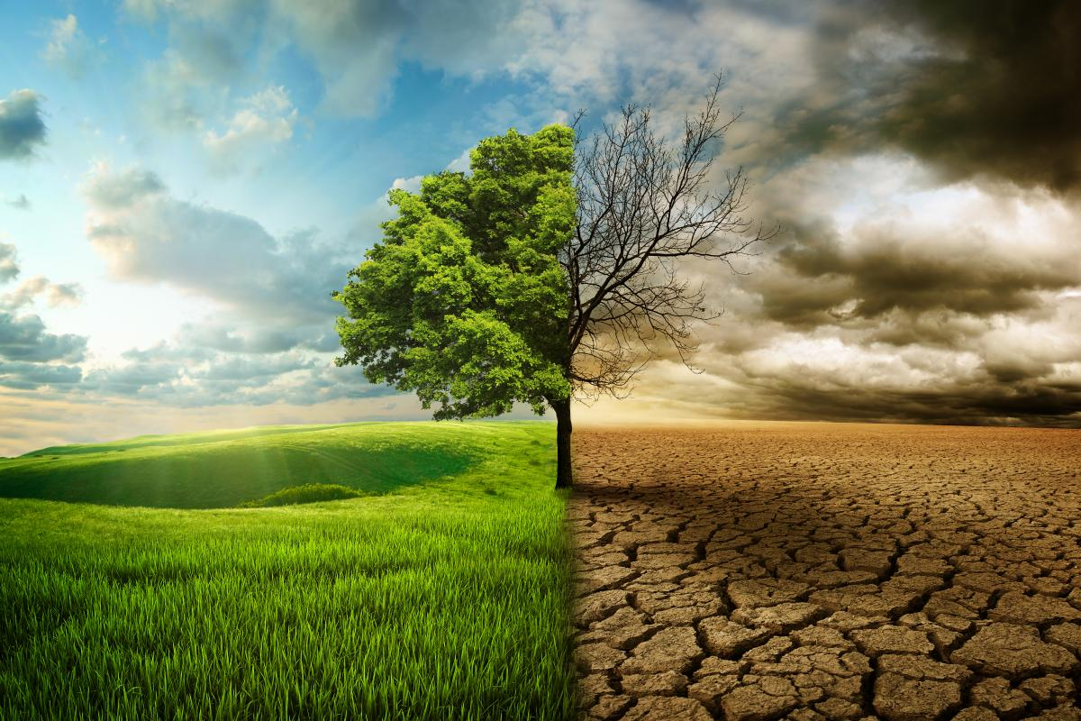
Посуха починає проявлятися як безпрецедентна надзвичайна ситуація планетарного масштабу.
У новій доповіді ООН міститься попередження про те, що посуха стає тихим вбивцею в міру погіршення зміни клімату, пише Newsweek. У звіті говориться, що зміна клімату забирає все більше життів, заподіює економічні втрати і серйозно впливає на деякі сфери суспільства, ніж будь-коли раніше.
"На відміну від інших катастроф, посухи відбуваються непомітно...", - йдеться в огляді ООН. Там звернули увагу на те, що частота і серйозність посух збільшуються, рівень водосховищ виснажується, а врожайність сільськогосподарських культур знижується. В ООН зазначили, що через це втрачається біологічне різноманіття і поширюється голод.
У звіті представлені дані, які показують, наскільки серйозно посуха впливає на деякі регіони Землі. У доповіді наголошується, що близько 5% території США страждають від сильної або надзвичайної посухи. Постраждали не тільки США: у доповіді попереджається, що страждають країни по всьому світу, що робить це безпрецедентною загрозою в міру посилення зміни клімату.
Очікується, що близько 170 млн осіб постраждають від сильної посухи, якщо глобальна температура продовжить підвищуватися. Це на 50 млн більше, ніж очікувалося.
Посуха також викликає голод у Східній Африці, яка вже багато років страждає від посухи. За оцінками, 23 млн осіб, що живуть на Африканському Розі, "відчувають гостру нестачу продовольства".
В ООН також вказали, що зміна клімату робить погодні умови менш передбачуваними, а це означає, що в цілому опадів випадає менше.
Глобальне потепління
Вчені вже давно говорять, що глобальне потепління негативно позначиться на Землі. Ще на початку літа вони попереджали, що в більшості країн буде спостерігатися пекельна спека. І дійсно - за підсумками літа синоптики зафіксували багато температурних рекордів.

